Время выполнения заданий – 90 минут
Максимальный балл – 100 баллов
Шифр_________________

Задание 1. В каждом вопросе выберите один правильный вариант ответа. Ответы занесите в таблицу. За каждый правильный ответ 2 балла. Максимальный балл 8.

1.1. Прочтите отрывок и укажите произведение, фрагментом которого он является.
«Береги пулю на три дня, а иногда и на целую кампанию, когда негде взять. Стреляй редко, да метко, штыком коли крепко. Пуля обмишулится, а штык не обмишулится. Пуля – дура, а штык – молодец! Коли один раз! Бросай басурмана со штыка! – мертв на штыке, царапает саблей шею. Сабля на шею – отскокни шаг, ударь опять! Коли другого, коли третьего! Богатырь заколет пол- дюжины, а я видал и больше».
1) «Наука побеждать»
2) «Поединок»
3) «Военная тайна»
4) «Полтава».

1.2. По подсчетам академика М.Н. Тихомирова, в Х веке на Руси их было 25, в XI-89, в ХII-224, в 1237 году-271. О чем идет речь?
1) О вотчинах
2) О городах
3) О войнах
4) О церквях.

1.3. Укажите хронологические рамки периода в истории России, в течение которого на престоле один за другим сменилось несколько правителей, многие из которых захватили власть, опираясь на военную силу. За эти годы смена правителей происходила 5 раз.
1) 1725-1762
2) 1223-1480
3) 1533-1584
4) 1801-1810.

1.4. Назовите имя данное Екатерине II при рождении.
1) Елизавета Екатерина Христиана Мекленбург Шверинская.
2) София Августа Фредерика Ангальт Цербтская.
3) Марта Самуиловна Скавронская.
4) Екатерина Алексеевна.

1.1 | 1.2 | 1.3 | 1.4

Задание № 2. По отдельным фрагментам биографий определите о какой исторической личности идёт речь. Имя запишите в таблицу. За каждый правильный ответ 3 балла. Максимальный балл 9.

2.1. Имя, данное ему родителями – Варфоломей. На Руси он стал известен под другим именем. Именно с него на Руси началось пустынножитие как вид монашеского подвижничества. Живя в течение двух лет в лесу один, он питался только хлебом и водой, причем половину хлеба он оставлял на пне для зверей. Он основал монастырь, который теперь является резиденцией патриархов Русской Православной Церкви. Он лично крестил сыновей московского князя Дмитрия Ивановича Донского.
2.2. А.С. Пушкин написал о нем: «Вчерашний раб, татарин, зять Малюты ...». Именно с его именем связано окончательное закрепощение крестьянства. Он способствовал возникновению многих русских городов, в частности Самары, Саратова, Царицына, Уфы и других. Он вернул России несколько городов, потерянных в ходе Ливонской войны.
2.3. Он родился в небогатой дворянской семье, закончил Морской корпус в Петербурге и вступил в жизнь без денег и покровителей. Его служба началась на Дону под начальством адмирала А.Н. Сенявина, создававшего военноморскую базу в Таганроге. Ему суждено было провести корабли через Босфор и Дарданеллы, проникнуть в Средиземное море и покрыть славой русский флот. Его называли «морским Суворовым». По его приказу русские войска заняли Рим. Ему рукоплескали в Константинополе, в Италии, на Ионических островах, где он был увенчан лаврами освободителя. Прослужив 44 года, он подал прошение об отставке, указав причиной «телесную и душевную болезнь». «Душевной болезнью» была его горечь из-за упадка и разорения флота, обреченного на бездействие.
2.1 | 2.2 | 2.3

Задание № 3. Ответьте на вопросы. Ответы занесите в таблицу. За каждый правильный ответ 4 балла. Максимальный балл 20.

3.1. В.О. Ключевский отмечал, что «война была главным движущим рычагом преобразований Петра I, а военная реформа её начальным моментом». О какой войне идёт речь?
3.2. При каком правителе был созван первый в истории России Земский Собор?
3.3. При каком правителе в России была проведена денежная реформа, в результате которой московский рубль стал единой для всей страны денежной единицей?
3.4. Назовите имя первого русского царя, избранного на престол на Земском Соборе.
3.5. Название этого города, расположенного в Ханты-Мансийском АО, в переводе с хантыйского языка означает «беличьи угодья» или «беличья протока». На гербе города изображена золотая белка. Как называется этот город?
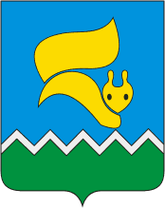
3.1 | 3.2 | 3.3 | 3.4 | 3.5

Задание № 4.
Перед вами портреты исторических деятелей их имена и даты жизни. Все данные расположены парами т.к. по отношению друг к другу эти люди являлись современниками. Заполните таблицу используя предложенную ниже информацию. За каждую правильную строку 3 балла. Максимальный балл 9.
Митрополит Филипп, Мартин Лютер; Елизавета Петровна, Мария Терезия; Афанасий Лаврентьевич Ордин-Нащокин, Бенедикт Спиноза.
1507-1569, 1483-1546
1709-1761, 1717-1780
1605-1680, 1632-1677.
4.1. 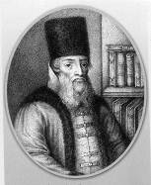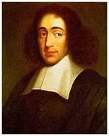
4.2. 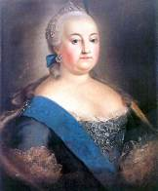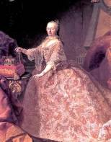
4.3. 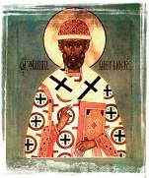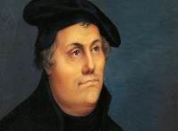
Номер изображений | Имена исторических деятелей | Годы жизни исторических деятелей
4.1
4.2
4.3

Задание № 5. Ниже приведены выдержки из различных документов, писем, воспоминаний в которых говорится только об одном событии. Постарайтесь определить, о каком именно событии прошлого идет речь. Ответ запишите в таблицу. За каждый правильный ответ 5 баллов. Максимальный балл 15.

5.1. А) «Ваше Величество! Трагедия, разыгравшаяся на Екатерининском канале, не была случайностью и ни для кого не была неожиданной... Правительство, конечно, может еще переловить и перевешать много множество отдельных личностей. Но ведь это нисколько не изменит положения вещей…».
Б) «Отца Вашего... всегда желавшего добра людям, старого, доброго человека, бесчеловечно изувечили... не личные враги его, но враги существующего порядка вещей...».
В) «Вот к чему привели эти реформы ... ».

5.2. А) «…Хотя ночь была темная и мороз великий, но улицы были наполнены людьми, идущими к цесаревнинскому дворцу, а гвардии полки с ружьем шеренгами стояли уже вокруг оного в ближних улицах ... шум разговоров и громкое восклицание многих голосов: «Здравствуй, наша матушка» , воздух наполняли... Встретил нас ласковым приветствием тогда бывший при дворе ее величества между прочим камергером Петр Иванович Шувалов. Он в знак всеобщей радости рассказал, что ... бывшие министры генерал-фельдмаршал граф Миних, тайные действительные советники и кабинет-министры графы Остерман и Головкин все из домов своих взяты и под арестом сидят...».
Б) «Caни остановились перед съезжей избой полка, где непредупрежднный ни о чем караульный забил тревогу ... Лесток кулаком прервал его барабан, тогда как тринадцать гренадер, посвященных в тайну, разбежались по казармам, Чтобы предупредить своих товарищей. Здесь были одни лишь солдаты ... офицеры все жили в городе ... в несколько минут собралось несколько сот человек. Цесаревна вышла из саней.
- Узнаете ли вы меня? Знаете ли вы, ЧЬЯ Я дочь?
- Знаем, матушка!
- Меня хотят заточить в монастырь. Готовы ЛИ вы пойти за мной, защитить меня!
- Готовы, матушка, всех их перебьём!»

5.3. А) «Князь же великий Дмитрий Иванович и православные князи поеде к живоначальной Троице и ко отцу своему преподобному игумену Сергию... И рече ему игумен Сергий: «Замедление сугубо поспешится, живот ти будет; не уже бо ти еще венец на победы сия наидти, но во вспомянивших летах, иным уже венцы плетутся. ( Это промедление вдвойне все ускорит, будешь жив, ибо не найдешь ты смертный венец в этой битве, но в предназначенные тебе года, иным же венцы плетутся уже)».
Б) «И выйде печенег из полку татарского, богатырь, пред всеми мужеством своим являшеся. И видевши сего... чернец, любеченин, двигнувся ис полку вон и рече: «Сей человек ищет подобного себе, и аз хощу с ним видетися!» И ударишася крепкии два богатыря межо собой оружием своим и мни ему, яко едва место непроломишася под ними; и сподаста оба на землю с коней своих мертвы и туто скончашася».
5.1 | 5.2 | 5.3

Задание № 6. На карте Европы XI века обведите не более 6 стран с которыми Русь при Ярославе Мудром была связана династическими браками. За каждый правильный ответ 2 балл. Максимальный балл 12.

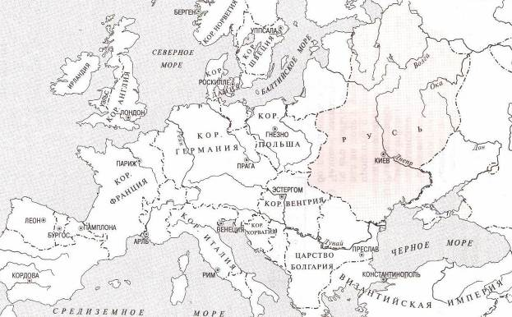

Задание № 7. Следующие задания можно выразить простой формулой: дата + место = событие. Попробуйте заняться несложной исторической математикой. (Пример: 5 апреля 1242 + Чудское озеро = Ледовое побоище). За каждый правильный ответ 2 балла. Максимальный балл 12.

7.1. 907 + Константинополь =…

7.2. 1654 + Переяслав=…

7.3. 12 января 1682 г. + Москва = ...

7.4. 1556 + Астрахань = ...

7.5. 15 мая 1591 + Углич =…

7.6. 1382 + Москва =...

Задание № 8. Соотнесите термин и его определение. Ответы занесите в таблицу. За каждый правильный ответ 1 балл. Максимальный балл 6.

Термины:
1) Миниатюра.
2) Фреска
3) Мозаика
4) Зернь
5) Скань
6) Эмаль.
Определения:
а) Картина, написанная водяными красками по сырой штукатурке.
б) Картина, составленная из цветных камешков или стекла.
в) Живописная картина малых размеров.
г) Прочное стеклообразное покрытие, наносимое на металлический предмет и закрепляемое обжигом.
д) Ажурный узор из тонкой золотой или серебряной проволоки, напаянный на металлическую поверхность.
е) Узор, состоящий из множества мельчайших металлических шариков.
1 | 2 | 3 | 4 | 5 | 6

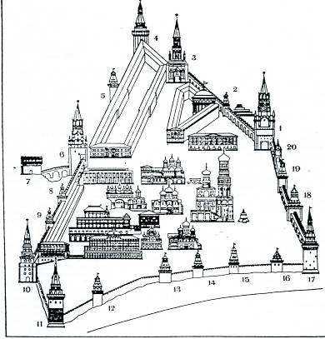
Задание № 9. Перед вами панорама Кремля. Рассмотрите внимательно это изображение и ответьте на вопросы. Верные ответы запишите в таблицу. За каждый правильный ответ 1 балл. Максимальный балл 9.

9.1. Напишите не более пяти известных вам названий башен Кремля. Укажите их порядковый номер.
9.2. Обведите ручкой ансамбль колокольни «Иван Великий».
9.3. Напишите название единственной сохранившейся предмостной башни Кремля, название которой происходит от слова «кут» - «укрытие», «угол». Напишите её порядковый номер.
9.4. Сколько башен Кремля называются «Безыменная»?
9.5. Благодаря какой характеристике Царь-пушка считается самой большой пушкой в мире?
9.1 |  | 9.3 | 9.4 | 9.5
№ башни | Название башни | Название и номер башни

